**使用说明**

1、

点击开始抽奖按钮进行抽奖

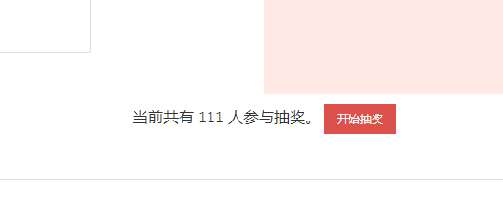

2、点击下一轮奖品更换当前奖品

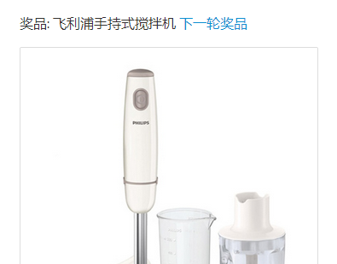

3、点击左上角菜单按钮更换奖项

